VENDIM

Nr. 553, datë 18.6.2015

PËR SHPALLJEN E ANSAMBLIT-MUZE TË QYTETIT TË BILISHTIT DHE MIRATIMIN E RREGULLORES PËR ADMINISTRIMIN E TIJ

Në mbështetje të nenit 100 të Kushtetutës dhe të pikave 3 e 4, të nenit 29, të ligjit nr. 9048, datë 7.4.2003, “Për trashëgiminë kulturore”, të ndryshuar, me propozimin e ministrit të Kulturës, Këshilli i Ministrave

VENDOSI:

1. Shpalljen e Ansamblit-Muze të qytetit të Bilishtit, sipas hartës dhe koordinatave gjeografike të përcaktuara në të, bashkëlidhur këtij vendimi.
2. Miratimin e rregullores së administrimit të Ansamblit-Muzetë qytetit të Bilishtit, sipas tekstit bashkëlidhur këtij vendimi.
3. Ngarkohen Ministria e Kulturës dhe Ministria e Zhvillimit Urban për zbatimin e këtij vendimi.
Ky vendim hyn në fuqi pas botimit në Fletoren Zyrtare.

KRYEMINISTRI
Edi Rama

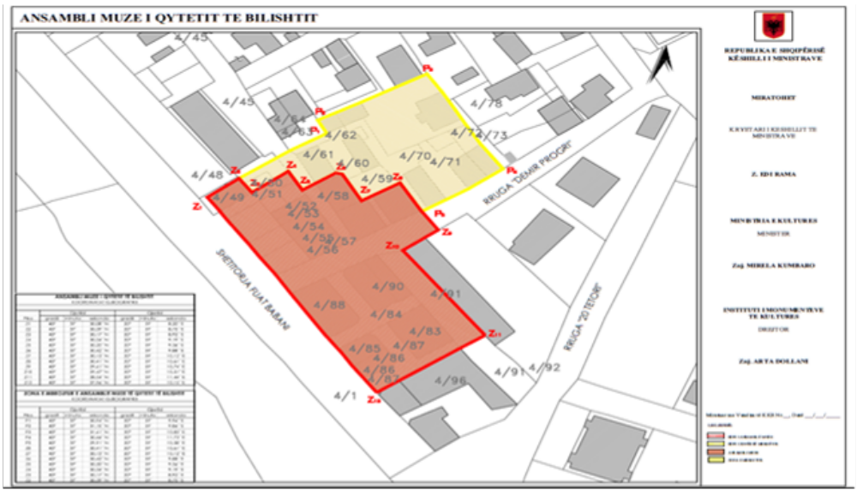

RREGULLORE
PËR ADMINISTRIMIN E ANSAMBLIT-MUZE TË QYTETIT TË BILISHTIT

Neni 1

Qëllimi dhe objektivat

Kjo rregullore përcakton detyrimet dhe mënyrat për mbrojtjen, konservimin e integruar dhe administrimin e vlerave historiko-kulturore të Ansamblit-Muze dhe Zonës së Mbrojtur të qytetit të Bilishtit.
Objektivat kryesorë të kësaj rregulloreje janë:
1. Administrimi i Ansamblit-Muze dhe Zonës së Mbrojtur të pazarit të qytetit të Bilishtit sipas hartës së zonifikimit, që i bashkëlidhet kësaj rregulloreje dhe është pjesë përbërëse e saj.
2. Mbrojtja, konservimi dhe restaurimi i vlerave historiko-kulturore të Ansamblit-Muze të pazarit të qytetit të Bilishtit.
3. Mënyrat e bashkëpunimit me njësitë e qeverisjes vendore të qytetit të Bilishtit për administrimin, mbrojtjen dhe restaurimin e vlerave të trashëgimisë kulturore të Ansamblit- Muze të pazarit të qytetit të Bilishtit.

Neni 2

Struktura e hapësirës urbane në mbrojtje

1. Hapësira urbane në mbrojtje të qytetit të Bilishtit, për vlerat e saj historiko-kulturore dhe si pjesë e trashëgimisë kulturore, i nënshtrohet ligjit nr. 9048, datë 7.4.2003, “Për trashëgiminë kulturore”, të ndryshuar, me ligjin nr. 9882 datë 28.2.2008, dhe vendimit nr. 426, datë 13.7.2007, të Këshillit të Ministrave, “Për miratimin e Kartës Shqiptare të Restaurimit”.
2. Hapësira urbane në mbrojtje e qytetit të Bilishtit përbëhet nga:
a) Ansambli-Muze i pazarit të qytetit të Bilishtit;
b) Zona e Mbrojtur.
3. Kufijtë e Ansamblit-Muze dhe Zonës së Mbrojtur paraqiten në hartën e zonifikimit të qytetit të Bilishtit, e cila është pjesë e kësaj rregulloreje.
4. Plani i përgjithshëm vendor i qytetit të Bilishtit duhet të marrë parasysh kufijtë dhe kriteret e mbrojtjes të Ansamblit-Muze dhe Zonës së Mbrojtur.

Neni 3

Ansambli-Muze dhe kufijtë e tij

1. Ansambli-Muze i pazarit të qytetit të Bilishtit është pjesa me vlera urbanistiko-arkitektonike e qytetit të Bilishtit. Ajo është hapësira me vlera të rëndësishme historike që dokumenton rrugën e zhvillimit historiko-ekonomik të qytetit drejt krijimit të një qendre të rëndësishme transiti tregtare dhe tiparet urbanistiko-arkitekturore që u formuan gjatë historisë së tij. Pjesa e pazarit të vjetër ruan rrjetin rrugor karakteristik dhe një fond ndërtimesh të vjetra me vlera arkitektonike e konstruktive. Këto ndërtime janë të lidhura me mjedisin tradicional, i cili është pjesë e Ansamblit-Muze.
2. Hapësira urbane me vlera historiko-kulturore e qytetit të Bilishtit formohet nga:
a) Ansambli-Muze, i cili përfshin zonën e pazarit të vjetër të qytetit,
b) Zona e Mbrojtur, e cila pozicionohet në veri-perëndim të Ansamblit.
3. Kufiri i Ansamblit-Muze të qytetit të Bilishtit në veri përfshin pronën me numër kadastre 4/49; kthen te rrugica me numër kadastre 4/51, duke lënë jashtë pronën me numër kadastre 4/50; kthen në perëndim duke përfshirë pronën me numër kadastre 4/58; lë jashtë pronën me numër kadastre 4/59; del në rrugën “Demir Progri”; kthen në lindje duke përfshirë pronën me numër kadastre 4/91 dhe pret në jug-lindje duke përfshirë pronën me numër kadastre 4/87, e ndjek rrugicën me drejtim jug-lindje deri në kryqëzimin me shëtitoren “Fuat Babani”; ndjek me drejtim veri-lindje shëtitoren “Fuat Babani” deri tek prona me numër kadastre 4/49.
4. Kufijtë e Ansamblit-Muze të qytetit të Bilishtit paraqiten edhe në tabelën e mëposhtme me koordinata gjeografike, e cila është pjesë e kësaj rregulloreje.

TABELA
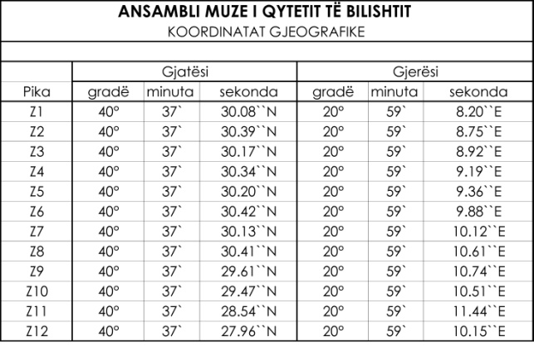

Neni 4

Ndërhyrjet e lejuara në Ansamblin-Muze

Në Ansamblin-Muze nuk lejohen ndërtimet e reja. Me qëllim ruajtjen e vlerave urbanistiko – arkitekturore të Ansamblit-Muze brenda kësaj zone lejohen vetëm këto ndërhyrje:
1. Ndërhyrje sistematike konservuese, restau-ruese në objektet e Ansamblit-Muze. Këto ndërhyrje mbështeten në kriteret për konservim dhe restaurim, në aktet normative kombëtare dhe ndërkombëtare të fushës, të zbatueshme edhe në vendin tonë.
2. Në raste fatkeqësish natyrore, të shembjeve ose djegies së objekteve me vlera të trashëgimisë kulturore, rikonstruksioni mund të kryhet mbi strukturat ekzistuese, sipas formulimit kompozicional dhe arkitektonik të gjendjes para rrënimit, bazuar në dokumentacionin e qartë fotografik, grafik etj.
3. Rrjeti rrugor tradicional dhe sheshet ruhen në kompozim dhe teknikë. Lejohen ndërhyrje në përmirësimin e infrastrukturës mbi dhe nëntokë-sore, projekti i të cilave miratohet në KKR-ja.

Neni 5

Zona e Mbrojtur dhe kufijtë e saj

Zona e Mbrojtur shtrihet në veri-perëndim të Ansamblit-Muze. Ajo mbron vlerat e Ansamblit-Muze dhe krijon një kalim të butë prej saj drejt pjesës tjetër të qytetit.
Kufiri i Zonës së mbrojtur të qytetit të Bilishtit në veri përfshin pronën me numër kadastre 4/50; vazhdon në veri-perëndim deri tek prona me numër kadastre 4/62; e përfshin pronën 4/62 dhe vazhdon deri në kufi me pronën me kadastër 4/74, pa e përfshirë atë; kthen në jug duke përfshirë pronën me numër kadastre 4/72 deri sa del në rrugën sa del në rrugën “Demir Progri”; vazhdon me drejtim jug-lindje duke u bashkuar me kufirin e Ansamblit-Muze; kthen në veri-lindje deri te prona me numër kadastre 4/59 duke e përfshirë atë, kthen tek prona me numër kadastre 4/61 duke e përfshirë brenda saj deri tek prona me numër kadastre 4/50.
Kufijtë e Zonës së mbrojtur të qytetit të Bilishtit paraqiten edhe në tabelën e mëposhtme me koordinata gjeografike, e cila është pjesë e kësaj rregulloreje.

TABELA

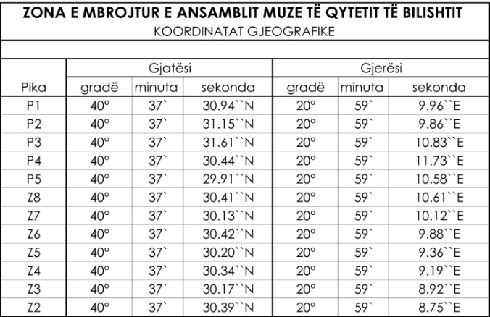

Neni 6

Ndërhyrjet e lejuara në Zonën e Mbrojtur

1. Në Zonën e Mbrojtur ruhet rrjeti rrugor në kompozimin dhe formulimin e tij urbanistiko-arkitektonik. Në këtë zonë kryhen restaurime, përshtatje, rikonstruksione apo dhe ndërtime të reja për të rritur vlerat e kësaj zone, të cilat duhet të jenë në harmoni me karakterin arkitektonik e urbanistik të Ansamblit-Muze.
2. Nuk lejohen ndryshimet në rrjetin rrugor ekzistues. Ato ruhen në formulimin kompozicional ,si pjesë organike e këtyre zonave.
3. Kompozimi arkitektonik i ndërtesave duhen t’i përshtatet karakterit arkitektonik e dekorativ të ndërtimeve të Ansamblit-Muze, duke përdorur stilizime të elementeve morfologjike të tyre, të kompozimeve vëllimore, ngjyrave etj.
4. Lartësia maksimale e ndërtimeve të reja apo rikonstruksioneve dhe përshtatjeve nuk duhet të kalojë 3 kate, jo më tepër se 10 m deri në kornizën e çatisë.
5. Specifikimet e detajuara teknike për përshtatjet, rikonstruksionet apo dhe ndërtimet e reja përcaktohen nga Instituti i Monumenteve të Kulturës në bashkëpunim me zyrat përkatëse të organeve të planifikimit të territorit.
6. Projektet për përshtatjet, rikonstruksionet apo dhe ndërtimet e reja miratohen në Këshillin Shkencor të IMK-së dhe miratohen në Këshillin Kombëtar të Restaurimit (KKR) dhe, më pas, nga organizmat përkatës të qeverisjes vendore.
7. Rrjeti rrugor tradicional dhe sheshet ruhen në kompozim dhe teknikë. Lejohen ndërhyrje në përmirësimin e infrastrukturës mbi dhe nëntokësore, projekti i të cilave miratohet në KKR.

Neni 7

Klasifikimi i objekteve brenda Ansamblit-Muze

Brenda Ansamblit-Muze të qytetit të Bilishtit përcaktohen ndërtimet, që shpallen monumente kulture, të cilat, sipas vlerave të tyre historiko-kulturore, janë në dy kategori: monumente të kategorisë së parë, monumente të kategorisë së dytë. Kjo ndarje sipas vlerave pasqyrohet në shkallën e ruajtjes së tyre, si dhe në mënyrat e shkallën e ndërhyrjes konservuese dhe restauruese.
- Monumentet e kategorisë së parë janë shembujt me vlera të rëndësishme tipologjike dhe arkitekturore, që pasqyrojnë zhvillimin tipologjik dhe karakteristikat arkitektoniko-teknike të ndërtimeve të pazarit.
- Monumentet e kategorisë së dytë janë ndërtime me vlera historiko-kulturore, kryesisht si formuese të ansambleve urbanistiko-arki-tekturore, marrin pjesë në formulimin kompozicional të qytetit, por dhe ruajnë vlera arkitekturore në vetvete.

Neni 8

Monumentet e kategorisë së parë

1. Monumentet e kategorisë së parë janë ndërtimet me vlera të rëndësishme tipologjike dhe arkitektonike. Monumentet e kategorisë së parë, me shkallë të mirë autenticiteti, ruhen në përbërësit kompozicionalë, arkitekturorë, teknikë dhe të materialeve të ndërtimit. Oborri, muret rrethuese, porta e jashtme dhe ndërtimet ndihmëse janë pjesë organike e monumentit dhe si të tilla i nënshtrohen të njëjtit trajtim.
2. Monumentet e kategorisë së parë ruhen në Ansamblin-Muze, në Zonën e Mbrojtur dhe në pjesën tjetër të qytetit.
3. Në monumentet e kategorisë së parë kompozimi i vëllimeve, trajtimi arkitektonik i pamjeve të jashtme dhe të brendshme, si dhe zgjidhja planimetrike e funksionale nuk mund të ndryshohet, me përjashtim të vendosjes së nyjës higjieno-sanitare kur është e domosdoshme dhe nuk cenon vlerat për të cilat është vënë në mbrojtje.
4. Ndërhyrjet në monumentet e kategorisë së parë ruajnë mbarë kompozimin dhe teknikat origjinale si në brendësi, ashtu edhe në pamjet e jashtme. Në rastet kur një pjesë e monumentit ka pësuar dëmtime, transformime ose mungon, mund të ndërmerren ndërhyrje plotësuese sipas gjendjes fillestare.
5. Deri në shpalljen e zonës së mbrojtur të monumenteve të kategorisë së parë nga ministri përgjegjës për trashëgiminë kulturore, në përputhje me nenin 32, të ligjit nr. 9048, datë 7.4.2003, “Për trashëgiminë kulturore”, të ndryshuar, për aq sa nuk bie në kundërshtim me dispozitat e kësaj rregulloreje, nuk lejohen ndërtime të reja në pronat kufitare me monumentin e kulturës.
Trajtimi i objekteve ekzistuese brenda kësaj rrezeje të shqyrtohet në KKR, rast pas rasti.

Neni 9

Monumente të kategorisë dytë

1. Monumentet e kategorisë së dytë janë ndërtimet me vlera historiko-kulturore, kryesisht si bashkëformuese ansamblesh urbanistiko-arkitekturore, por edhe si vepra të veçanta.
2. Monumentet e kategorisë së dytë ruhen në volumet e tyre dhe trajtimin e tyre arkitekturor të pamjes së jashtme, duke përfshirë materialet dhe teknikat tradicionale. Kur brenda këtyre monumenteve, sidomos në objektet e banimit, ruhen ambiente karakteristike, si dhe gdhendje në dru, punime në allçi, dekorime pikturale ose mobilie arkitektonike me vlerë, këto ruhen në vendin ku janë.
3. Në brendësi të monumenteve të kategorisë së dytë lejohen ndryshime të strukturës kompo-zicionale dhe përdorimin e teknikave bashkë-kohore, pa cenuar formulimin e pamjes së jashtme.

Neni 10

Studimi, projektimi dhe zbatimi i punimeve në Ansamblin-Muze dhe monumente të veçanta

1. Projektet e restaurimit dhe restaurimi i monumenteve të kulturës bëhen nga institucione shtetërore të specializuara dhe nga subjekte të licencuara për këtë qëllim.
Projektet shqyrtohen në Këshillin Shkencor të IMK-së dhe miratohen në Këshillin Kombëtar të Restaurimit (KKR).
2. Zbatimi i punimeve të mësipërme kryhet prej DRKK-ve ose prej subjekteve të licencuara për restaurim, nën mbikëqyrjen e supervizorit dhe kolaudatorit, caktuar prej IMK-së. Për monumentet e kulturës, pronë private, pjesa e shpenzimeve që i takon pronarit dhe mënyra e shlyerjes së tyre bëhet në përputhje me legjisla-cionin në fuqi.
3. Studimet dhe projektet për ndërhyrje në rrjetin rrugor, infrastrukturën nëntokësore dhe rrjetin inxhinierik hartohen nga Instituti i Monumenteve të Kulturës (IMK), Drejtoria Rajonale të Kulturës Kombëtare (DRKK, Korçë), në bashkëpunim me Bashkinë e Bilishtit ose nga persona të licencuar në fushën restaurimeve dhe në kategoritë përkatëse të punimeve. Projektet shqyrtohen në Këshillin Shkencor të IMK-së dhe miratohen në Këshillin Kombëtar të Restaurimit (KKR). Procedura e miratimit vazhdon sipas ligjit për planifikimin e territorit.

Neni 11

Studimi, projektimi dhe zbatimi i punimeve në Zonën e Mbrojtur

1. Studimet për rehabilitimin e imazhit të Zonës së Mbrojtur hartohen nga Instituti i Monumenteve të Kulturës (IMK), Drejtoria Rajonale e Kulturës Kombëtare (DRKK, Korçë) në bashkëpunim me Bashkinë Bilisht, ose subjekte të licencuara në fushën e restaurimeve sipas rregullores së miratuar. Projektet shqyrtohen në Këshillin Shkencor të IMK-së dhe miratohen në Këshillin Kombëtar të Restaurimit (KKR). Procedura e miratimit vazhdon sipas ligjit për planifikimin e territorit.
2. Projektet e rikonstruksionit të ndërtesave në këtë zonë hartohen nga projektues ose subjekte projektuese të licencuara në projektim për kategorinë e mësipërme për fushën e ndërtimit. Projektet shqyrtohen në Këshillin Shkencor të IMK-së dhe miratohen në Këshillin Kombëtar të Restaurimit (KKR). Procedura e miratimit vazhdon sipas ligjit për planifikimin e territorit.
3. Zbatimi i punimeve të rikonstruksionit kryhet prej subjekteve ndërtimore që janë të licencuara për këtë kategori.
4. Projektet për ndërtimet e reja në këtë zonë hartohen nga projektues ose subjekte projektuese të licencuara në projektim për fushën e ndërtimit. Projektet shqyrtohen në Këshillin Shkencor të IMK-së dhe miratohen në Këshillin Kombëtar të Restaurimit (KKR). Procedura e miratimit vazhdon sipas ligjit për planifikimin e territorit.
5. Projektet e rikonstruksionit të rrugëve, shesheve dhe infrastrukturës së tyre hartohen nga projektues ose subjekte projektuese të licencuara në projektim për kategorinë përkatëse në fushën e ndërtimit. Projektet shqyrtohen në Këshillin Shkencor të IMK-së dhe miratohen në Këshillin Kombëtar të Restaurimit (KKR). Procedura e miratimit vazhdon sipas ligjit për planifikimin e territorit.
Neni 12

Shfrytëzimi i monumenteve

Monumentet e kulturës janë pjesë e jetës urbane të qytetit. Ato shfrytëzohen, sipas rastit, për funksionet për të cilat janë ndërtuar apo dhe për funksione të tjera, me kusht që këto funksione të mos cenojnë vlerat, për të cilat monumenti është vënë në mbrojtje. Mënyrat e përdorimit përcaktohen në ligjin nr. 9048, datë 7.4.2003, “Për trashëgiminë kulturore”, të ndryshuar. Shfrytëzimi i monumenteve të kulturës për funksione të ndryshme prej atyre, për të cilat janë ngritur, bëhet vetëm pasi të jetë marrë miratimi i Këshillit Kombëtar të Restaurimeve (KKR).

Neni 13

Mbrojtja e monumenteve

Organet e qeverisjes vendore, në bashkëpunim me institucionet shtetërore të specializuara, sigurojnë ruajtjen dhe mbrojtjen e monumenteve të ngritura në hapësirat e juridiksionit të tyre.
Plani rregullues i qytetit të Bilishtit, detyrimisht, merr parasysh vlerat e Ansamblit-Muze.

Neni 14

Komiteti Mbikëqyrës i Ansamblit-Muze

Për të ndihmuar dhe mbikëqyrur veprimtarinë dhe vlerësimin e Ansamblit-Muze dhe monumenteve të kulturës në qytetin e Bilishtit, pranë bashkisë së qytetit ngrihet Komiteti Mbikëqyrës i Ansamblit-Muze. Ky komitet është një strukturë këshillimore dhe jo vendimmarrëse, i cili përbëhet nga 5 anëtarë. Kryetari i këtij komiteti caktohet nga kryetari i njësisë së qeverisjes vendore të qytetit dhe ka në përbërjen e tij përfaqësues të institucioneve shtetërore të specializuara në fushën e trashëgimisë kulturore, të shoqatës së arkitektëve të qytetit, të përfaqësuesve të pronarëve dhe përdoruesve të ndërtimeve të Ansamblit-Muze dhe organizmave joshtetërorë, që ushtrojnë veprimtari për mbrojtjen e vlerave historiko-kulturore të qytetit. Mënyra e organizimit dhe funksionimit të këtij komiteti përcaktohet në rregulloren e funksionimit të brendshëm, që miratohet me 50%+1 të votave të të gjithë anëtarëve.

Neni 15

Zgjidhja e mosmarrëveshjeve

Për të gjitha çështjet që nuk trajtohen dhe për pasojë nuk zgjidhen në këtë rregullore, sipas kompetencave, ato zgjidhen prej Institutit të Monumenteve të Kulturës dhe Ministrisë së Kulturës.
Neni 16

Kundërvajtjet administrative

Shkelja e kësaj rregulloreje ngarkon me përgjegjësi kundërvajtësit sipas dispozitave të ligjit nr. 9048, datë 7.4.2003, “Për trashëgiminë kulturore”, të ndryshuar, dhe Kodit Penal të Republikës së Shqipërisë.

Neni 17

Dispozita të fundit

1. Shtesat dhe ndryshimet në këtë rregullore bëhen me propozim të ministrit të Kulturës dhe miratohen nga Këshilli i Ministrave.
2. Kjo rregullore shoqërohet me hartën përkatëse të Ansamblit-Muze dhe Zonës së Mbrojtur të qytetit të Bilishtit.
3. Brenda 6 muajve nga hyrja në fuqi e kësaj rregulloreje, Instituti i Monumenteve të Kulturës, në bashkëpunim me Drejtorinë Rajonale të Kulturës Kombëtare Korçë, i paraqet ministrit përgjegjës listën e monumenteve të kulturës të kategorisë së parë e të dytë për shqyrtim dhe miratim.

